**פרויקט קורס בניית מערכות מבוססות אינטרנט**

**חלק א' – איפיון**

**גל הרמון 205975006**

1. **הסבר כללי:**  
   אפליקציית האינטרנט של חברת "טעים בלב" הינה אפליקציה שמספקת שירות להזמנת אוכל ביתי, ניתן להיכנס לאפליקציה כקונה או כמוכר. מטרת האפליקציה היא ליצור רשת מקומית של אוכל ביתי בין אנשים בעיר במחירים נמוכים מהמחירים המוצעים בשוק. באמצעות האפליקציה ניתן להיחשף לסגנונות אוכל שונים. האופן בו תהליך המכירה מתבצע הוא שמוכר מזין למערכת את סוג האוכל שלו, מיקום שממנו ניתן להגיע לאסוף וכמות מנות במלאי, ומשתמש שנכנס כקונה יכול להכניס את דרישותיו (סוג האוכל, טווח מרחק, כמות מנות וכו) והאפליקציה תקשר בין המוכר לקונה באופן פשוט ונוח. מטרה נוספת של האפליקציה היא לצמצם אוכל שנזרק לפח ובכך להקטין את טביעת הרגל האקולוגית של האדם. הרבה אנשים נוהגים בעת אירוח להכין אוכל מעל הכמות הנצרכת ואפליקציית "טעים בלב" תאפשר למזער את כמות האוכל הנזרקת באופן נוח וידידותי למשתמש. על מנת להגדיל את ערך הקיימות יהיה ניתן גם להגדיר אם יש באפשרות הקונה להגיע עם קופסאות מפלסטיק על מנת להימנע משימוש בכלים חד פעמיים.
2. **דרישות UX:**
   1. המשתמש:  
      קהילת המשתמשים באפליקציה הינה מנעד מאוד רחב של אנשים, האפליקציה תהיה בשימוש ע"י כל סוגי האוכלוסיות, מטווח גילאים שונה ובעלי אינטרס שונה (כמוכר או כרוכש).
   2. צרכים:  
      האפליקציה בעצם סוגרת את מעגל התקשורת בין רוכשי האוכל למכיני אוכל מקומיים. הצרכנים העיקריים יהיו מצד אחד אוכלוסיות שלא נוהגות לבשל אוכל בבית (סטודנטים, הורים עובדים, מסגרות עבודה וכו') ומצד שני אוכלוסיות שאוהבות לבשל ורוצות להרוויח כסף מהתחביב שלהם ואנשים בעלי רצון להימנע מזריקת אוכל וצמצום טבעית הרגל האקולוגית.
   3. שירות:  
      האפלקציה תיתן שירותי תקשורת פשוטים בין אנשים שמעוניינים לקנות אוכל ביתי וטרי במחירים נגישים, לאנשים המציעים את האוכל שלהם למכירה. במידה וקונה אשר מעוניין במנת אוכל לא ימצא את מבוקשו באפליקציה האפליקציה תציע מסעדות בסגנון דומה באזור הרלוונטי. במידה ומוכר אשר לא מצליח למכור את המנות שהוא מציע למכירה בטווח זמנים שמאפשר טריות המוצר נציע לו מקומות בו יוכל לתרום את שאריות המזון.
   4. תהליך:
      1. הרשמה והתחברות לאפליקציה.
      2. יכול עדכון פרטיים אישיים + עדכון מרכז ההתראות.
      3. המשתמש יוכל ליצור בקשה לפי הצרכים שלו:
         1. בקשה לקניית מזון תדרוש מהמשתמש להכניס כקלט פרטים כמו סגנון אוכל, טווח מחירים, טווח מיקום שממנו מוכן לאסוף את האוכל, כמות מנות וכו'.
         2. בקשה למכירת מזון תדרוש מהמשתמש להכניס כקלט פרטים כמו סגנון אוכל, מחיר למנה, כמות מנות זמינות במלאי, מיקום איסוף המנות, טריות, מרכיבים אלרגניים וכו'.
      4. למשתמש יוצעו סט התאמות רלוונטיות בזמן אמת, עבור משתמשים שמוכרים אוכל בטווח זמני הטריות שהמשתמש הזין הוא יקבל התראות אודות בקשות, עם כ-12 שעות לפני פג תוקף המזון עדיין לא יימצא קונה המערכת תציע מקומות תרומת מזון בסביבת המגורים של המוכר.
      5. המשתמש יוכל לאשר את הבקשה ולממש את הקנייה.
   5. תוכן:  
      התוכן הנדרש עבור האפליקציה מבחינת פרטים אישיים הינם: כתובת מייל, מספר טלפון נייד, שם פרטי, שם משפחה, כתובת מגורים.  
      התוכן הנדרש עבור האפליקציה מבחינת פרטים ליצירת בקשה לקניית אוכל: סגנון אוכל, כמות מנות שירצה לרכוש, טווח מחירים, טווח מיקום שממנו הוא מעוניין לאסוף את האוכל, מועד צריכת האוכל.  
      התוכן הנדרש עבור האפליקציה מבחינת פרטים ליצירת בקשה למכירת אוכל: סגנון האוכל, כמות המנות במלאי, מחיר למנה, כתובת לאיסוף, תאריך אחרון לשיווק.
   6. מבנה נתונים:  
      מבנה הנתונים של האפליקציה הינו מבנה נתונים טבלאי המכיל בתוכו כ-3 טבלאות מקושרות.  
      טבלת סגנונות אוכל:

|  |  |
| --- | --- |
| שדה | טיפוס |
| מספר סידורי | Int |
| שם הסגנון | String |

טבלת משתמשים:

|  |  |
| --- | --- |
| שדה | טיפוס |
| כתובת מייל | String |
| מספר טלפון נייד | Int |
| שם פרטי | String |
| שם משפחה | String |
| כתובת מגורים: שם עיר | String |
| כתובת מגורים: שם רחוב | String |
| כתובת מגורים: מספר בית | Int |

טבלת בקשות קנייה:

|  |  |
| --- | --- |
| שדה | טיפוס |
| סגנון אוכל | String |
| כמות מנות | Int |
| טווח מחירים: גבול עליון | Int |
| טווח מחירים: גדול תחתון | Int |
| טווח מיקום (בק"מ) | Int |
| מועד צריכת האוכל | Date |
| פרטי אמצעי תשלום: מספר אשראי | Int |
| פרטי אמצעי תשלום: תוקף האשראי | Int |
| פרטי אמצעי תשלום: קוד אימות | Int |

טבלת בקשות מכירה:

|  |  |
| --- | --- |
| שדה | טיפוס |
| סגנון אוכל | String |
| כמות מנות | Int |
| מחיר למנה | Int |
| כתובת איסוף | String |
| תאריך אחרון לשיווק | Date |
| פרטי חשבון בנק: מספר הבנק | Int |
| פרטי חשבון בנק: מספר הסניף | Int |
| פרטי חשבון בנק: מספר חשבון | Int |

טבלת הזמנות:

|  |  |
| --- | --- |
| שדה | טיפוס |
| מספר הזמנה סידורי | Int |
| סגנון אוכל | String |
| מייל קונה האוכל | String |
| מייל מוכר האוכל | String |
| כמות מנות | Int |
| מחיר כולל (כמות מנות*מחיר למנה) | Int |
| תאריך ביצוע ההזמנה | Date |

1. **ספציפיקציות UI:**
   1. רושם:  
      האפליקציה מבוססת על רעיון חדשני ושיתופי המביא לידי ביטוי ערכים כמו שמירה על איכות הסביבה, מזעור תרבות הצריכה, ואורח חיים חברתי יותר. בהתאם לעקרונות אלו נרצה שהאפליקציה תהיה דבר ראשון אמינה, נוחה למשתמש ונגישה לכל סוגי האוכלוסייה (גם לאנשים שאינם טכנולוגיים). נרצה להותיר על המשתמש תחושות של עשייה חברתית טובה וקדמה.
   2. אמצעים:  
      על מנת לשמור על עקרון הפשטות ונוחות ניווט באפליקציה נרצה לשמור על עקביות לאורך המסכים. לא נרצה להעמיס הרבה ממלל ומידע בכל עמוד ונשתדל להיצמד לסמלים ואייקונים מוכרים, גם מרשתות חברתיות (כמו פייסבוק ואינסטגרם) וגם מאפליקציות מעולם המזון (למשל Walt, Cibus ו"תן ביס"). כל זה על מנת ליצור סביבה מאפשרת ונעימה למשתמש. בנוסף נשאף להוסיף בעיצוב של האפליקציה אלמנטים המסמלים את ערכי הקיימות של החברה על מנת שמשתמשים יוכלו להתחבר אל ה"אני מאמין" שעוד מאחורי האפליקציה. פלטת הצבעים שבה אשתמש היא פלטת גוונים של הצבעים כחול-ירוק. ירוק זה צבע שמשדר סביבה, צמיחה, בריאות וטבע, זהו צבע שבד"כ נקשר למוצרים ושירותים אקולוגיים כמו השירות שאפליקצית "טעים בלב" מספקת. הצבע הירוק משתלב היטב עם גוונים כחולים. הצבע הכחול משדר אמון, אינטליגנציה ורוגע. אני מאמינה ששילוב צבעים זה יכול לתת בסיס טוב לחוויית המשתמש באפליקציה של "טעים בלב". בשביל לשמור על קונסיסטנטיות באפליקציה נשתמש בצבע השחור לטקסטים ובפונט אחיד.
2. **מודל Wireframes:** 
   1. 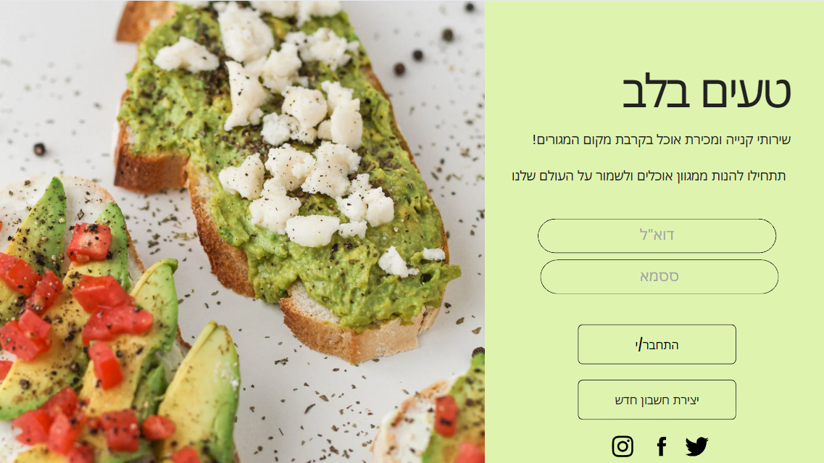מסך כניסה למערכת:
   2. מסך יצירת חשבון:  
      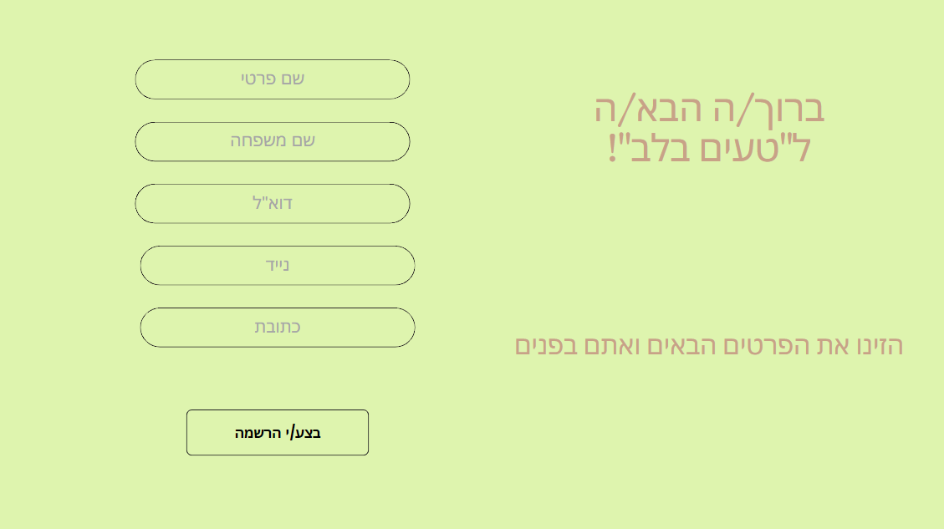
   3. מסך יצירת בקשת קנייה:  
      נוכל ב-tool bar למטה לבחור את סגנון האוכל שיוצג (יסומן באדום), במרכז הדף יוצגו את האופציות הרלוונטיות לפי בחירת סגנון האוכל, יהיה ניתן לבחון את כל האופציות בעזרת החיצים. בעמוד זה המשתמש יוכל גם לסנן את התוצאות על פי קריטריונים בחלק הימני העליון של הדף.  
      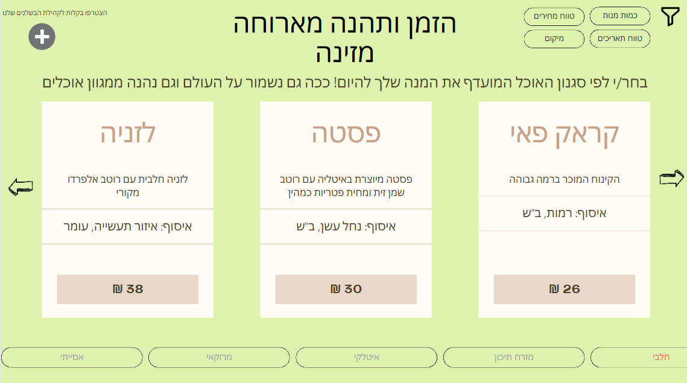
   4. מסך יצירת בקשת מכירה:   
      מי שילחץ על האייקון של ה-פלוס מצד שמאל למעלה וירצה להציע את שירותי ההזנה שלו יגיע לדף הבא בו יוכל להזין את כל הפרטים אודות ההצעה שלנו.  
      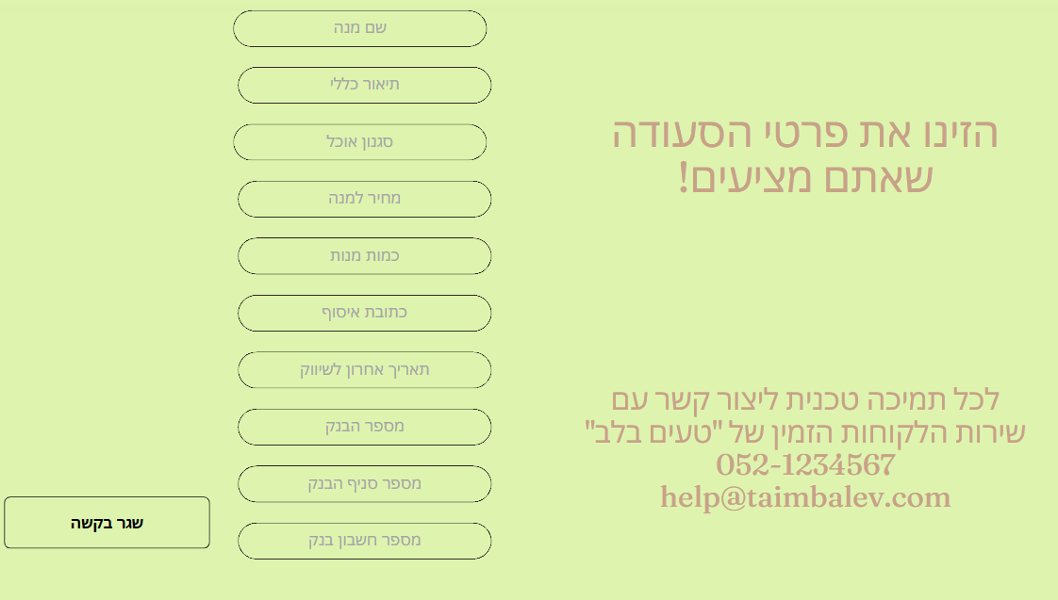
   5. מסך אחרון לפני ביצוע הזמנה (צד קונה):  
      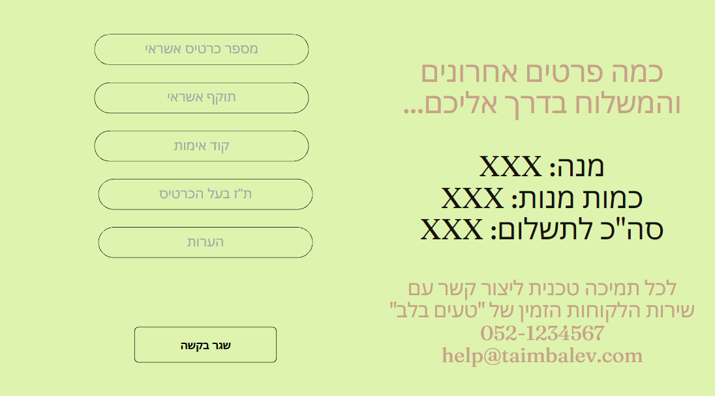
   6. מסך אישור הזמנה:  
      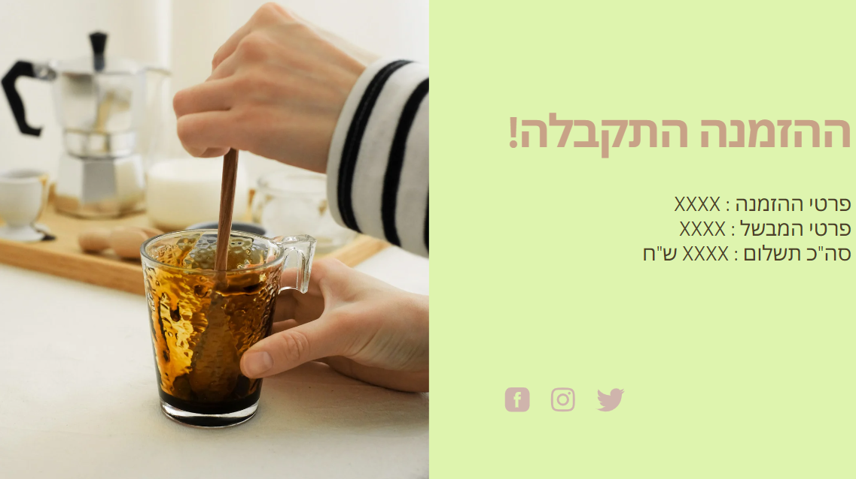
   7. נצרף כאן את תרשים היחסים בין הטבלאות בבסיס הנתונים לעמודי האפליקציה.  
      